Детское объединение: «МИР сказок»
Педагог дополнительного образования: Стахеева Наталья Геннадьевна
Время по расписанию: среда, четверг, 2 часа, 1 группа 15.30 - 15.55 16.05 - 16.30, 2 группа 16.40 -17.05 17.15 - 17.40, 3 группа 17.50 - 18.15 18.25 - 18.50

Дата | Тема | Содержание  занятия | Задания/  Образец для практики | Формы обратной связи
20.05.  21.05 | Модуль 5: «Путешествие по песочной стране»  Занятие 81-82.  Аппликация из соли. Моя любимая буква | Сели на страничку,  Тридцать три сестрички,  Сели рядом – не молчат,  Нам загадки говорят.  Сегодня мы будем мастерить любимую букву. | Азбука для малышей: https://yandex.ru/video/preview/?filmId=18217781879729648656&text=%D0%B4%D0%B5%D1%82%D1%81%D0%BA%D0%B0%D1%8F%20%D0%BF%D0%B5%D1%81%D0%B5%D0%BD%D0%BA%D0%B0%20%D0%B0%D0%BB%D1%84%D0%B0%D0%B2%D0%B8%D1%82%20%D0%B4%D0%BB%D1%8F%20%D0%BC%D0%B0%D0%BB%D1%8B%D1%88%D0%B5%D0%B9&text=%D0%B0%D0%BB%D1%84%D0%B0%D0%B2%D0%B8%D1%82%20&path=wizard&parent-reqid=1589795459153360-175099193455408024600303-production-app-host-vla-web-yp-275&redircnt=1589795470.1 | WatsApp 89501987025
 |  | Вспомним правила работы с клеем.  Надо побыстрей работать,  Букву вашу мастерить.  Рисунок буквы.  Аппликация буквы с помощью клея и соли.  На картоне рисуем букву, обведём контур клеем и засыпаем лист солью, после чего остатки соли стряхиваются.  Затем краской раскрашиваем букву. | 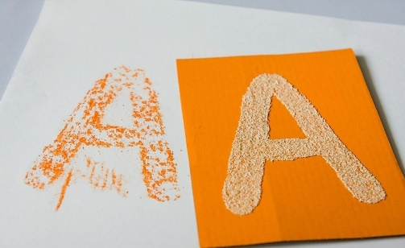
 |  | А можно крупно нарисовать контуры своей буквы, а внутри украсить эту букву завитушками, линиями, полосками, разноцветными точками, геометрическими фигурами, цветами или другими декоративными элементами. | 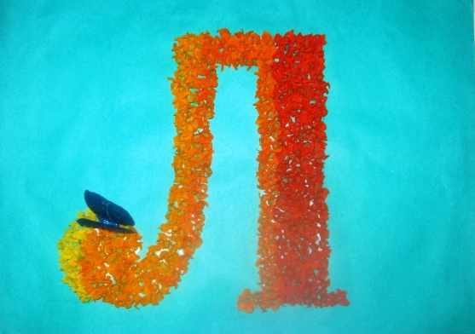
 |  | Подведение итогов.  Ты эти буквы заучи.  Их три десятка с лишком.  А для тебя они – ключи  Ко всем хорошим книжкам.  Молодцы, ребята, справились с заданием. Я не ожидала от вас таких красивых букв.  Спасибо за работу! | 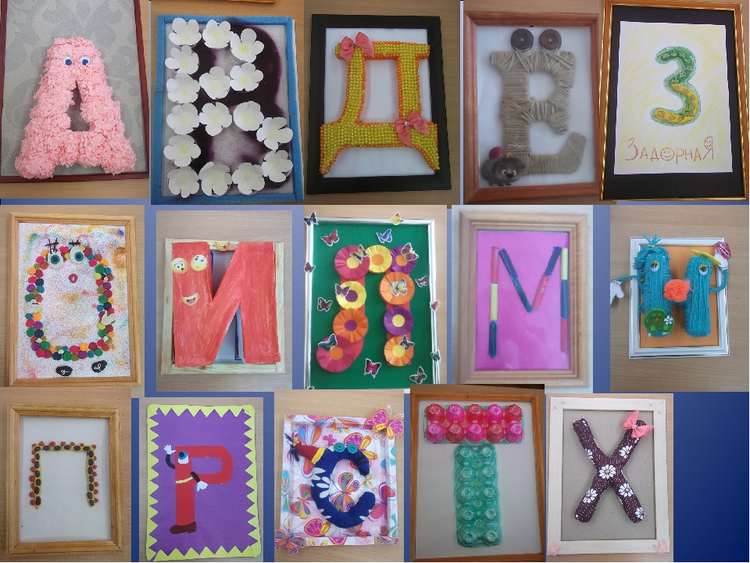

Педагог дополнительного образования: Н.Г. Стахеева

